会津若松経営品質協議会

お客様が「満足」する商品、「感動」するサービスを会津で！
≪会員募集要綱≫
１．入会資格
事業活動を営む法人および個人で、本協議会の趣旨にご賛同いただける方
（会津地域内の事業所の有無により「一般会員」と「地域外会員」を設定しています）


２．年会費（消費税込み）
（１） 一般会員（会津地域内に事業所を有する法人・個人）
法人 ３５，０００円 ・ 個人 １５，０００円

（２） 地域外会員（会津地域内に事業所を有していない法人・個人）
法人 ４０，０００円 ・ 個人 ２０，０００円

３．会員サービスの概要
研修会の開催や個別支援、経営品質に関する各種情報の提供、「会津若松経営品質賞」の運営などを行っています。
研修会は有料です。参加費は「割引価格」と「一般価格」の２種類があり、会員には割引価格を適用いたします。

４．会津若松経営品質協議会の概要
（１） 組織の目的
会津若松経営品質協議会は、会津若松市内および会津地域の企業及び組織が顧客視点に基づき、経営全体の質を高めることにより、地域全体の競争力の強化及び経済の活性化に貢献することを目的としています。

（２） 組織の概要
会員数： 20社 ※令和6年4月1日現在
会長： 星 幹夫（会津若松商工会議所 副会頭）
事務局： 会津若松市観光商工部商工課

※ 会津若松経営品質協議会についての詳細は、Ｗｅｂサイトにてご確認いただけます。
http://www.aizu-keihin.jp/
会津若松経営品質協議会事務局（会津若松市観光商工部商工課）
Tel ０２４２－３９－１２５２(直) Fax ０２４２－３９－１４３３(直)
〒９６５－８６０１ 福島県会津若松市東栄町３番４６号
E-mail shoko@tw.city.aizuwakamatsu.fukushima.jp

◆そもそも経営品質とは？◆
経営品質とは「顧客視点でモノを考える」ことです。商売の基本に立ち返って、顧客の目線で自社の経営活動を捉え直し、「足りないもの」、「間違っているもの」、「優れているもの」への気づきを得て、今後の活動方針を考えようという経営のツールです。
＼ こんな方はぜひご参加を！ ／
・組織をもっとよくしたい、業績を向上させたいと考えている方！
・お客様満足をもっと高めたいと考えている方！
・従業員満足をもっと高めたいと考えている方！
・入社2、3年目の社員研修として活用したい！

◆Ｒ6協議会の主な事業◆

【経営品質フォーラムinあいづ2024】（7月3日(水) 13：30～17：30）
会津若松ワシントンホテル

受賞企業の代表者が、顧客価値経営の取り組み事例について、生の声で講演します。
→ すべての企業の経営者の方、経営幹部・リーダーの方、一般社員の方向け
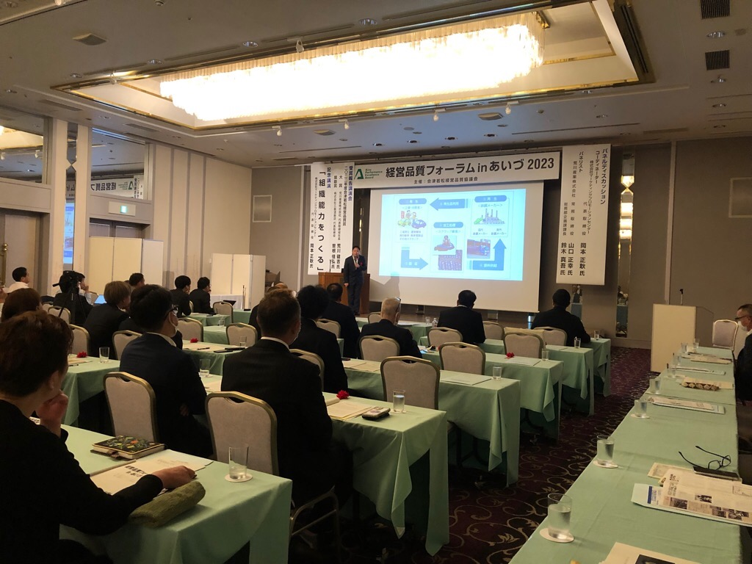

R4年度経営品質賞受賞報告

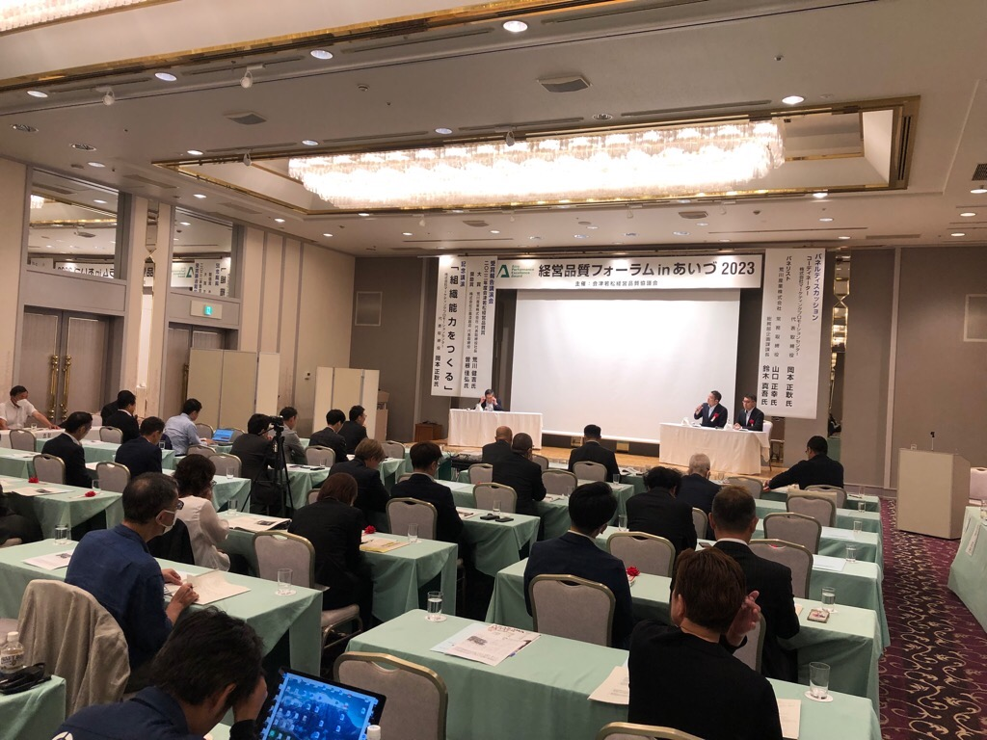

経営品質賞受賞組織のパネルディスカッション

【基礎講座】(7月～12月の全6回）13：00～17：30、初回のみ9：30～16：30
新たに顧客価値の創造に取り組む組織が、「経営品質」の考え方を自社で普及・推進していくことを目的としています。
本年度は、初めて本講座を受講する方向けに「基礎コース」、これまで受講経験がある方向けに「応用コース」の2コースを設けました。経営品質は難しそうとイメージのお持ちの方も、無理なく基礎から学ぶことができます。
→ 一般社員の方向け

№ | 開催日 | 時間 | 講座
１ | 7月12日(金) | 9：30～16：30 | TA入門 基礎コース
２ | 8月23日(金) | 13：00～17：00 | TA応用 応用コース
３ | 9月12日(木) | 13：00～17：00 | ホスピタリティ・マネジメント 基礎コース
４ | 10月17日(木) | 13：00～17：00 | ホスピタリティ・マネジメント 応用コース
５ | 11月14日(木) | 13：30～17：30 | マーケティング入門 基礎コース
６ | 12月12日(木) | 13：30～17：30 | マーケティング活用 応用コース
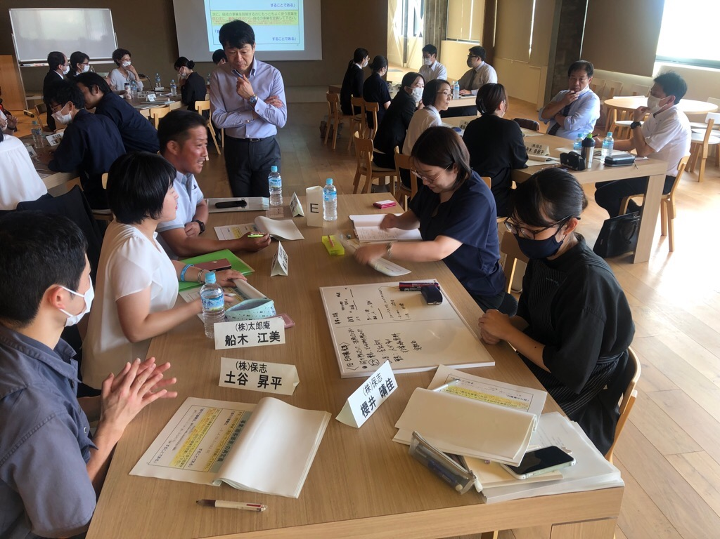

令和5年度基礎講座の様子
(他社の取組をたくさん聞けてとても参考になります)

【会津若松経営品質賞】 申請募集期間（8月 日～9月 日）
令和4年度 会津若松経営品質賞受賞表彰式

大 賞：荒川産業(株) 奨励賞：(株)三義漆器店
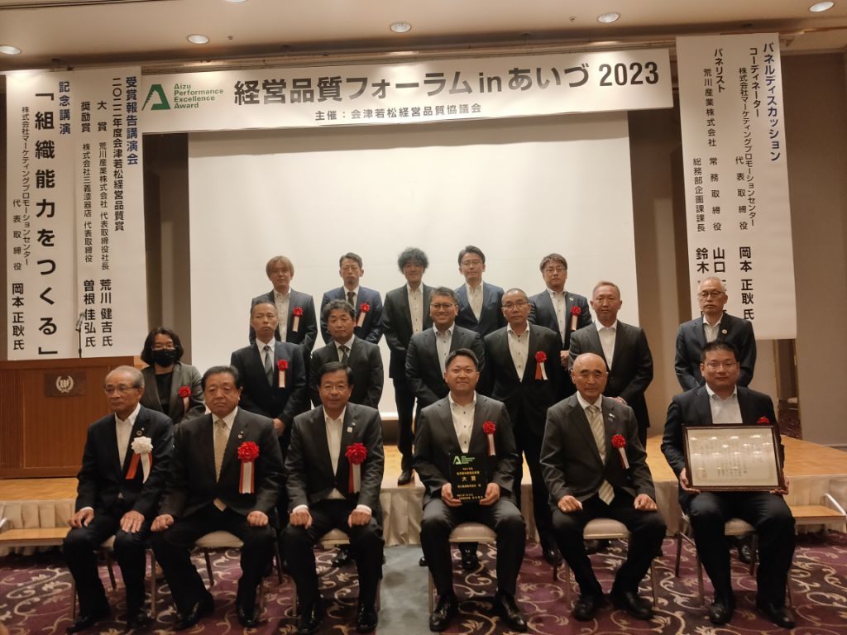
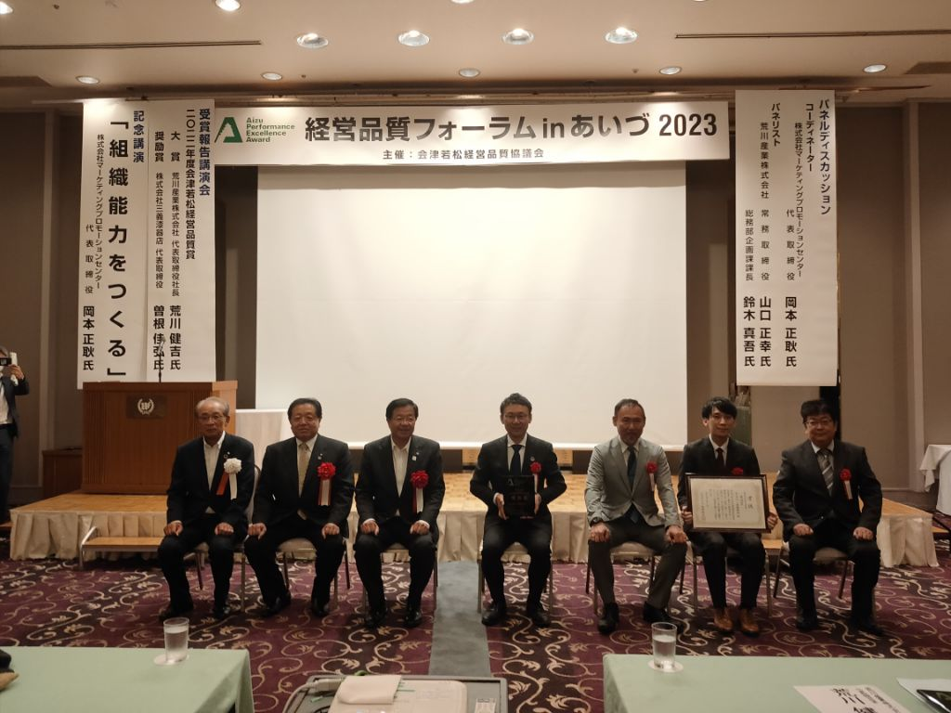

【上級者向け講座】（9月26～27日、10月24～25日）全講座 10：00～17：00日
株式会社太郎庵 会議室
「価値思考を習慣化する」「独自価値の実践」などと検討を進めながら、活用できるマーケティング思考、分析手法などを検討し、簡易なアセスメントを体験できるように進めます。
→ （会津若松経営品質賞申請後の）経営者の方向け
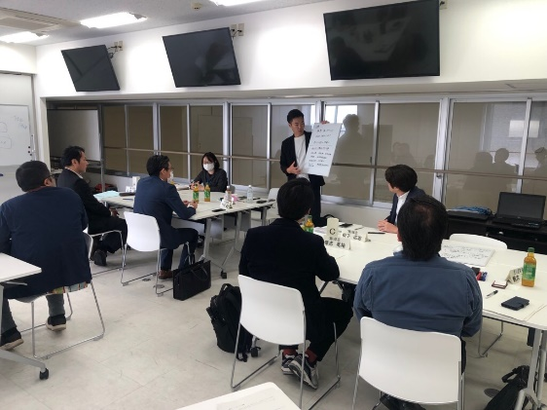

令和5年度上級者向けセミナーの様子
(経営者や幹部が、グループワークをとおして
理想の経営を目指します)

◆R6年度年間スケジュール◆
月 | 主な対象者
月 | 経営者 | 幹部社員 | 一般社員(継続) | 一般社員(初)
4月
5月
6月
7月 | 経営品質フォーラム㏌あいづ2024 |  | 基礎講座  ・基礎コース  ・応用コース
8月
9月 | 上級者セミナー
10月
11月
12月
1月
2月
3月

月 | 会津若松経営品質賞スケジュール
8月 | 資格確認 → 申請書
9月
10月 | 書類審査
11月 | 合議 現地調査
12月
1月
2月 | 賞委員会 理事会 受賞組織決定

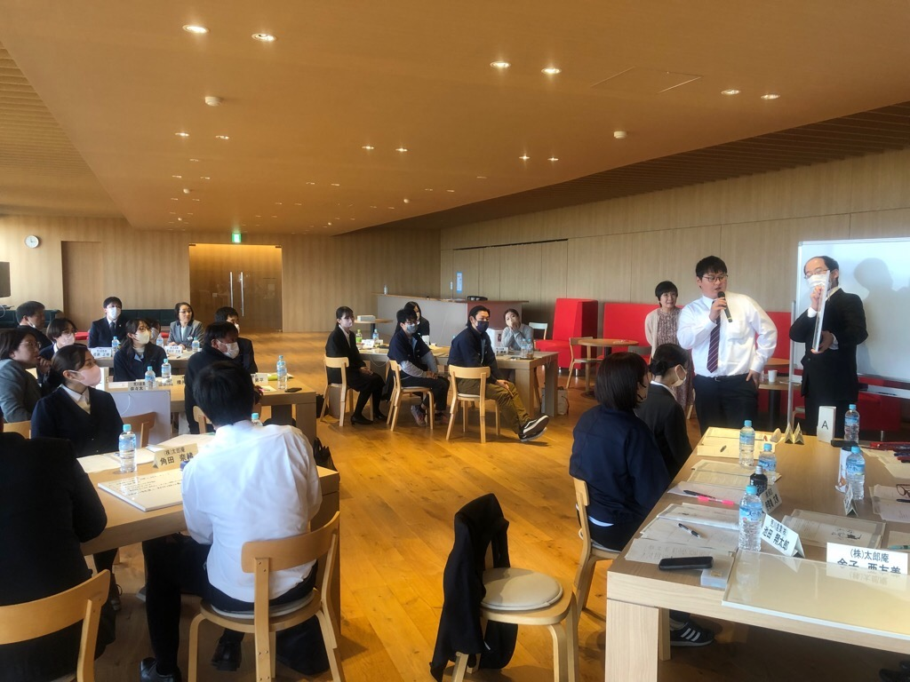
◆R5基礎講座受講者アンケート（抜粋）◆
・自己分析によって、改めて自分自身を客観的に見ることができた。

・捉え方が人によって異なるが、自分にない視点に気づけことができ、相手の立場になってどうしたらよいか考えることができた。

・独自性のものが生き残れるし、顧客満足が高まる。世の中の変化に気づき、伝えられる商品を企画して行動していきたい。

・経営活動をするうえで、顧客目線の分析や顧客の行動を観察することが大事とわかった。

・実際の具体的な例をたくさん紹介していただき分かりやすかった。

・顧客価値は企業側が顧客にこだわりを訴えるのではなく、顧客にフィットする価値がサービスをとおして提供されること、顧客のニーズを考えることが重要だと理解した。

・製品、販促、価値、流通それぞれの要素のつながりや流れを把握して、かつ、お客様の立場になって考えなければならないことを学んだ。

・いろいろな人の考えや意見を交換できて、考えが深められた。

・マニュアルどおりではなく、お客様が何を欲しいかを考え、行動していく必要あるとわかった。

・私たちの仕事はものと人ではなく、人と人とのつながりや思いやりが大事だという事が分かった。しっかり信念をもって行動することで、お互いの幸せにつながるのではないかと感じられた。

・後輩指導に当たって、コミュニケーション、傾聴、伝え方、人をみるなど様々なワードが出て考える機会になった。

・チームワーク、コミュニケーションの第一は、まず自分を知ってもらうこと。自己開示が大事と感じた。

・他社の取組や仕組みをたくさん聞けて、参考になる部分がとても多かった。今回はチームワークに関したことだったので、今一番悩んでいる所を皆で話し合い、ヒントをたくさんいただいた。
過去の会津若松経営品質賞受賞企業
平成１４年度受賞企業
＜ 大 賞 ＞ 榮川酒造株式会社
株式会社オノギ食品
＜ 奨 励 賞 ＞ 有限会社白水堂
荒川産業株式会社アマルク事業部

平成１５年度受賞企業
＜ 大 賞 ＞ 株式会社向瀧
＜ 奨 励 賞 ＞ 株式会社ティーアンドエフカンパニー

平成１６年度受賞企業
＜ 大 賞 ＞ 会津三菱自動車販売株式会社

平成１７年度受賞企業
＜ 大 賞 ＞ 株式会社ティーアンドエフカンパニー

平成１８年度受賞企業
＜ 奨 励 賞 ＞ 会津若松市役所総務部人事課

平成１９年度受賞企業
＜ 大 賞 ＞ 荒川産業株式会社
＜ 奨 励 賞 ＞ アルテマイスター

平成２０年度受賞企業
＜ 奨 励 賞 ＞ 有限会社白水堂

平成２３年度受賞企業
＜ 大 賞 ＞ 会津三菱自動車販売株式会社

平成２５年度受賞企業
＜ 大 賞 ＞ 株式会社保志

平成２９年度受賞企業
＜ 奨 励 賞 ＞ 株式会社太郎庵

令和元年度受賞企業
＜ 大 賞 ＞ 株式会社太郎庵

令和４年度受賞企業
＜ 大 賞 ＞ 荒川産業 株式会社
＜ 奨励賞 ＞ 株式会社 三義漆器店

【(株)保志が日本経営品質賞受賞】
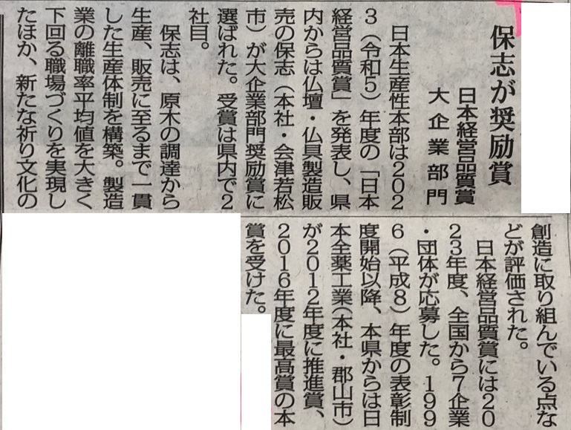
令和5年12月19日に日本生産性本部は、2023 年度日本経営品質賞受賞組織を発表し、株式会社 保志様が「奨励賞」を受賞しました。(「日本経営品質賞 本賞」2 組織、同「推進賞」2 組織、同「奨励賞」2 組織、合わせて6 組織) 会津地域の組織が当該賞を受賞するのは初めてです。

会津若松経営品質協議会事務局 行
ＦＡＸ 送付先： ０２４２－３９－１４３３
メール送付先： shoko@tw.city.aizuwakamatsu.fukushima.jp
『会津若松経営品質協議会』入会申込書

令和 年 月 日
組 織 名
会員種別 | □ 一般会員（法人） … 会津地域内に事業所を有する場合  □ 一般会員（個人） … 〃  □ 地域外会員（法人）… 会津地域内に事業所を有していない場合  □ 地域外会員（法人）… 〃
所 在 地 | （〒 － ）
代 表 者 | 役 職 名 |  |  | 氏 名
連 絡 先  （代表） | ＴＥＬ |  |  | ＦＡＸ
連 絡 先  （代表） | E-mail
［組織の概要について］
業 種
創業年月 | 年 月 |  | 従業員数 |  | 名
［連絡担当者］
お 名 前 |  |  | 部 署 名  役 職 名
Ｔ Ｅ Ｌ |  |  | Ｆ Ａ Ｘ
E-mail
【備考欄】

※ ご記入いただいた情報は、会員配付用名簿および会員管理、当協議会からの案内以外には使用いたしません。
※ 会員配付名簿への掲載を希望しない項目がある場合には、その旨を「備考欄」にご記入ください。

◆お問い合わせ・お申し込みは・・・
会津若松経営品質協議会事務局（会津若松市観光商工観光部商工課内）
Tel：０２４２－３９－１２５２(直) Fax：０２４２－３９－１４３３(直)
〒９６５－８６０１ 福島県会津若松市東栄町３番４６号
E-mail：shoko@tw.city.aizuwakamatsu.fukushima.jp

